Příjemce | 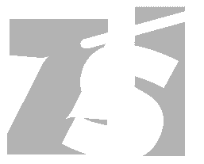  Základní škola, Třebechovice pod Orebem, okres Hradec Králové

Registrační číslo projektu | CZ.1.07/1.1.05/02.0010
Název projektu | Digitalizace výuky
Číslo prioritní osy | 1/1.1

Předmět | Fyzika
Téma | MODEL ATOMU
Ročník | šestý
Autor | Mgr.Josef Urban

Na tabuli - 7. hodina

9 5.11.

Model atomu

Atom se skládá:
1/ z elektronového obalu – obsahuje záporné
elektrony
2/ z atomového jádra – obsahuje kladné
protony a neutrony bez elektrického náboje

Model atomu atom uhlíku ₆C
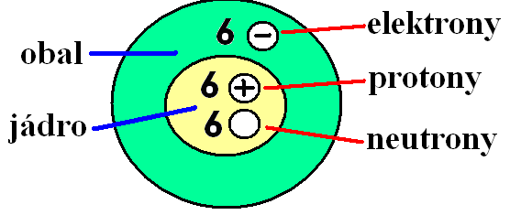
Atom je navenek elektricky neutrální.

Atomy různých chemických prvků

Návod: Jak nakreslit libovolný atom

Zadání: Nakresli atom hliníku:

1/ Podle jeho názvu vyhledám v tabulkách
jeho protonové číslo a značku.
TABULKY strana 116 až 118.
Protonové číslo udává počet protonů v jádře a píše se vlevo dolů před značku prvku.
atom hliníku ₁₃Al
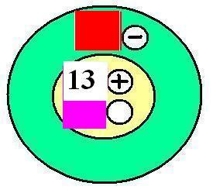
2/ Počet elektronů musí být stejný jako počet
protonů v jádře.
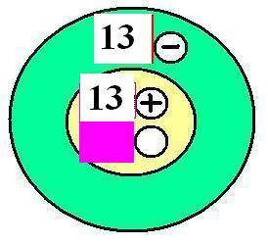
3/ Na počtu neutronů „zatím nezáleží“ –
píšeme stejně jako protonů.
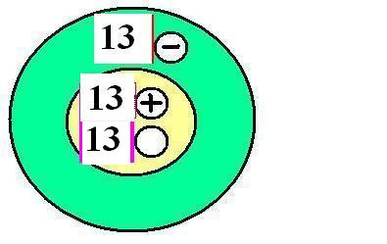

Procvičování: A/ nakresli atom zlata, atom

železa a atom stříbra.

TABULKY strana 116 až 118

atom zlata atom železa
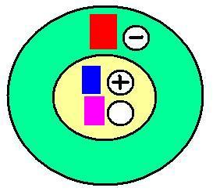
atom stříbra
řešení
atom zlata ₇₉Au atom železa ₂₆Fe
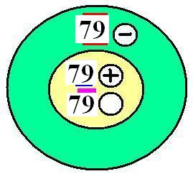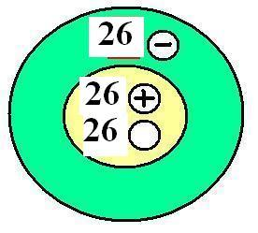
atom stříbra ₄₇Ag
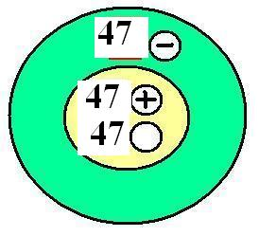

Procvičování: B/ nakresli atom chromu, atom

cínu a atom jódu.

TABULKY strana 116 až 118

atom chromu atom cínu
atom jódu

řešení

atom chromu ₂₄Cr atom cínu ₅₀Sn
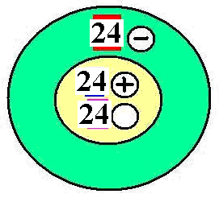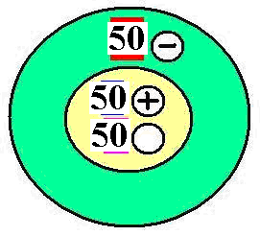
atom jódu ₅₃I
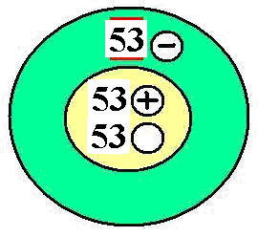

Jak na sebe působí částice?
elektron a proton – přitahují se
elektron a elektron - odpuzují se
proton a proton - odpuzují se
neutron a cokoliv – neděje se NIC

Příští hodinu písemná práce - ATOMY

